ΒΟΥΛΗ ΤΩΝ ΕΛΛΗΝΩΝ ΑΠΟΣΠΑΣΜΑ
Πρωτ. Από τα επίσημα Πρακτικά της ΡΓ', 17 Μαρτίου 1998,
Αριθ. Συνεδρίασης της Ολομέλειας της Βουλής, στην οποία
Διεκπ. ψηφίστηκε το παρακάτω σχέδιο νόμου:

Κύρωση της Συμφωνίας μεταξύ της Κυβέρνησης της Ελληνικής Δημοκρατίας και της Κυβέρνησης της Δημοκρατίας του Παναμά για συνεργασία στους τομείς της παιδείας και του πολιτισμού

Άρθρο πρώτο

Κυρώνεται και έχει την ισχύ, που ορίζει το άρθρο 28 παρ. 1 του Συντάγματος, η Συμφωνία μεταξύ της Κυβέρνησης της Ελληνικής Δημοκρατίας και της Κυβέρνησης της Δημοκρατίας του Παναμά για συνεργασία στους τομείς της παιδείας και του πολιτισμού, που υπογράφηκε στην Αθήνα στις 18 Απριλίου 1996, της οποίας το κείμενο σε πρωτότυπο στην ελληνική και αγγλική γλώσσα έχει ως εξής:

ΣΥΜΦΩΝΙΑ
ΜΕΤΑΞΥ ΤΗΣ ΚΥΒΕΡΝΗΣΕΩΣ ΤΗΣ ΕΛΛΗΝΙΚΗΣ ΔΗΜΟΚΡΑΤΙΑΣ ΚΑΙ ΤΗΣ ΚΥΒΕΡΝΗΣΕΩΣ ΤΗΣ ΔΗΜΟΚΡΑΤΙΑΣ ΤΟΥ ΠΑΝΑΜΑ ΓΙΑ ΣΥΝΕΡΓΑΣΙΑ ΣΤΟΥΣ ΤΟΜΕΙΣ ΤΗΣ ΠΑΙΔΕΙΑΣ ΚΑΙ ΤΟΥ ΠΟΛΙΤΙΣΜΟΥ

Η Κυβέρνηση της Ελληνικής Δημοκρατίας και η Κυβέρνηση της Δημοκρατίας του Παναμά, καλούμενες εις το εξής ως τα "Μέρη",

ΕΠΙΘΥΜΩΝΤΑΣ να ενδυναμώσουν τους υφισταμένους μεταξύ των δύο χωρών δεσμούς φιλίας και να διευρύνουν τις σχέσεις τους στους τομείς της παιδείας, της τέχνης, του πολιτισμού, καθώς και της άθλησης,

ΣΥΜΦΩΝΗΣΑΝ ΣΤΑ ΚΑΤΩΤΕΡΩ:

Άρθρο 1

Τα Μέρη θα αναπτύξουν τη συνεργασία τους στους τομείς της παιδείας και της επιστήμης.
Για το σκοπό αυτόν τα Μέρη θα:

- ενθαρρύνουν την απευθείας συνεργασία μεταξύ των ιδρυμάτων ανωτάτης εκπαίδευσης και των επιστημονικών ερευνητικών ιδρυμάτων των δύο χωρών,
- ενθαρρύνουν τη συνεργασία και την ανταλλαγή εκπαιδευτικού και επιστημονικού προσωπικού στον τομέα της ανωτάτης εκπαίδευσης, προκειμένου να δίδουν διαλέξεις, να συμμετέχουν σε ακαδημαϊκές δραστηριότητες και να ανταλλάσσουν πληροφορίες,
- προάγουν ανταλλαγές επισκέψεων αντιπροσωπειών ή προσωπικοτήτων του τομέα της εκπαίδευσης, προκειμένου να έλθουν σε επαφή με το εκπαιδευτικό σύστημα της άλλης χώρας,
- διευκολύνουν την ανταλλαγή γνώσεων σε όλα τα επίπεδα της εκπαίδευσης, συμπεριλαμβανομένων των πληροφοριών περί του εκπαιδευτικού συστήματος της κάθε χώρας,
- ενθαρρύνουν την ανταλλαγή δημοσιευμάτων, σχολικών εγχειριδίων και υλικού τεκμηρίωσης στον τομέα της εκπαίδευσης,
- ενθαρρύνουν τη διδασκαλία και την προαγωγή της ελληνικής γλώσσας, ιστορίας και πολιτισμού στον Παναμά, με την ίδρυση, μεταξύ άλλων, ενός Ελληνικού Μορφωτικού Κέντρου στην πόλη του Παναμά.

Άρθρο 2

Τα Μέρη θα χορηγούν υποτροφίες, σε βάση αμοιβαιότητας, εντός των δυνατοτήτων τους, για πλήρεις πανεπιστημιακές (πτυχιακές) και μεταπανεπιστημιακές (μεταπτυχιακές) σπουδές και έρευνα.

Άρθρο 3

Τα Μέρη θα ενθαρρύνουν την ανταλλαγή πληροφοριών και τεκμηρίωσης, προκειμένου να διευκολύνουν τις αρμόδιες αρχές τους για την αναγνώριση και ισοτιμία των πιστοποιητικών, βεβαιώσεων, διπλωμάτων, πτυχίων και ακαδημαϊκών τίτλων, σύμφωνα με τη νομοθεσία της κάθε χώρας.

Άρθρο 4

Τα Μέρη θα ενθαρρύνουν τη συνεργασία μεταξύ των κρατικών αρχείων και των δημόσιων βιβλιοθηκών και θα διευκολύνουν την έρευνα στα ιδρύματα αυτά σε βάση αμοιβαιότητας, σύμφωνα με την ισχύουσα νομοθεσία της κάθε χώρας.

Άρθρο 5

Τα Μέρη θα ενθαρρύνουν τη συνεργασία, με απευθείας επαφές, μεταξύ των οργανώσεων νεότητας των δύο χωρών.

Άρθρο 6

Τα Μέρη θα αναπτύξουν τη συνεργασία τους σε διάφορους πολιτιστικούς τομείς αμοιβαίου ενδιαφέροντος και για το σκοπό αυτόν θα ενθαρρύνουν:
α) Πρωτοβουλίες που αποσκοπούν στην παρουσίαση έργων τέχνης και λογοτεχνίας του άλλου Μέρους, συμπεριλαμβανομένων των μεταφράσεων λογοτεχνικών έργων και την ανταλλαγή πληροφοριών και δημοσιευμάτων στον τομέα του πολιτισμού.
β) Ανταλλαγές εκθέσεων τέχνης και άλλων πολιτιστικών εκδηλώσεων, καθώς και εβδομάδων κινηματογράφου μέσω των αρμόδιων φορέων της κάθε χώρας.
γ) Συμμετοχή εκπροσώπων τους σε διεθνείς διασκέψεις, διαγωνισμούς, φεστιβάλ, συναντήσεις και συνέδρια για πολιτιστικά θέματα που διοργανώνονται από το άλλο Μέρος.
δ) Ανάπτυξη επαφών μεταξύ ατόμων ή ενώσεων καλλιτεχνών και συγγραφέων των δύο χωρών και ανταλλαγές ειδικών στους τομείς της τέχνης και της καλλιτεχνικής εκπαίδευσης.
ε) Ανταλλαγές πληροφοριών και επισκέψεων ειδικών στους τομείς της αρχαιολογίας, των μουσείων και της συντηρήσεως της αρχιτεκτονικής και πολιτιστικής κληρονομιάς.
στ) Ανταλλαγές θεατρικών, μουσικών, καλλιτεχνικών και λαογραφικών συγκροτημάτων ή μεμονωμένων καλλιτεχνών.

Άρθρο 7

Τα Μέρη θα ενθαρρύνουν τη συνεργασία στους τομείς του αθλητισμού και της φυσικής αγωγής. Το περιεχόμενο της συνεργασίας αυτής θα συμφωνηθεί με απευθείας επαφές μεταξύ των αθλητικών φορέων των δύο χωρών.

Άρθρο 8

Τα Μέρη εκφράζουν την επιθυμία τους να λάβουν, σε βάση αμοιβαιότητας, τα αναγκαία μέτρα, προκειμένου να παρεμποδίσουν ή να καταστείλουν την παράνομη εισαγωγή ή μεταβίβαση κυριότητας πολιτιστικών αγαθών μεγάλης αξίας της άλλης πλευράς, σύμφωνα με το διεθνές δίκαιο και τις εθνικές τους νομοθεσίες. Τα Μέρη θα προωθήσουν τη συνεργασία των αρμόδιων στον τομέα αυτόν φορέων των δύο χωρών.

Άρθρο 9

Η ελληνική πλευρά μπορεί να δέχεται, σύμφωνα με την ελληνική νομοθεσία και κανονισμούς, έως τρεις (3) Παναμέζους πολίτες για εκπαίδευση στις Ανώτερες Σχολές Εμπορικού Ναυτικού.

Άρθρο 10

Τα Μέρη θα ενθαρρύνουν τις απευθείας επαφές και τη συνεργασία μεταξύ κρατικών ραδιοφωνικών και τηλεοπτικών οργανισμών των δύο χωρών με σκοπό την ανταλλαγή προγραμμάτων και/ή ειδικών.

Άρθρο 11

Για την εφαρμογή της παρούσας Συμφωνίας τα Μέρη θα ιδρύσουν κοινή Επιτροπή, η οποία θα συνέρχεται εναλλάξ στην Αθήνα και την πόλη του Παναμά.
Η Επιτροπή θα εξετάζει θέματα σχετιζόμενα με την εφαρμογή της παρούσας Συμφωνίας, θα επεξεργάζεται τις λεπτομέρειες των Προγραμμάτων Συνεργασίας, καθώς και τους οικονομικούς τους όρους.

Άρθρο 12

Η παρούσα Συμφωνία υπόκειται σε επικύρωση, σύμφωνα με τις συνταγματικές διατάξεις του κάθε Μέρους και θα τεθεί σε ισχύ εντός εξήντα (60) ημερών από την ημερομηνία κατά την οποία έκαστο Συμβαλλόμενο Μέρος θα έχει γνωστοποιήσει στο άλλο την ολοκλήρωση όλων των αναγκαίων συνταγματικών διατυπώσεων για τη θέση σε ισχύ της Συμφωνίας αυτής.
Η παρούσα Συμφωνία θα έχει πενταετή ισχύ και θα παρατείνεται για περιόδους ίσης διάρκειας, εκτός εάν οποιοδήποτε Μέρος γνωστοποιήσει στο άλλο, ένα χρόνο πριν τη λήξη της Συμφωνίας, την πρόθεσή του για την καταγγελία της.
Υπογράφηκε στην Αθήνα, την δεκάτη ογδόη ημέρα του μηνός Απριλίου 1996, σε τρία πρωτότυπα, στην ελληνική, ισπανική και αγγλική γλώσσα. Όλα τα κείμενα είναι εξίσου αυθεντικά. Σε περίπτωση διχογνωμίας ως προς την ερμηνεία των κειμένων θα υπερισχύσει το κείμενο στην αγγλική γλώσσα.

ΓΙΑ ΤΗΝ ΚΥΒΕΡΝΗΣΗ ΓΙΑ ΤΗΝ ΚΥΒΕΡΝΗΣΗ
ΤΗΣ ΕΛΛΗΝΙΚΗΣ ΤΗΣ ΔΗΜΟΚΡΑΤΙΑΣ
ΔΗΜΟΚΡΑΤΙΑΣ ΤΟΥ ΠΑΝΑΜΑ

(υπογραφή) (υπογραφή)
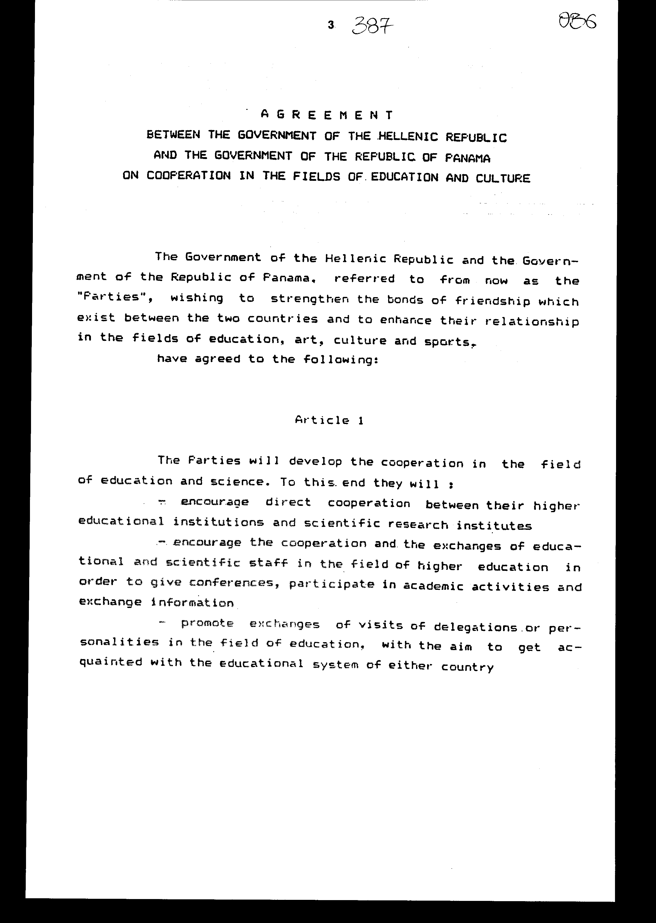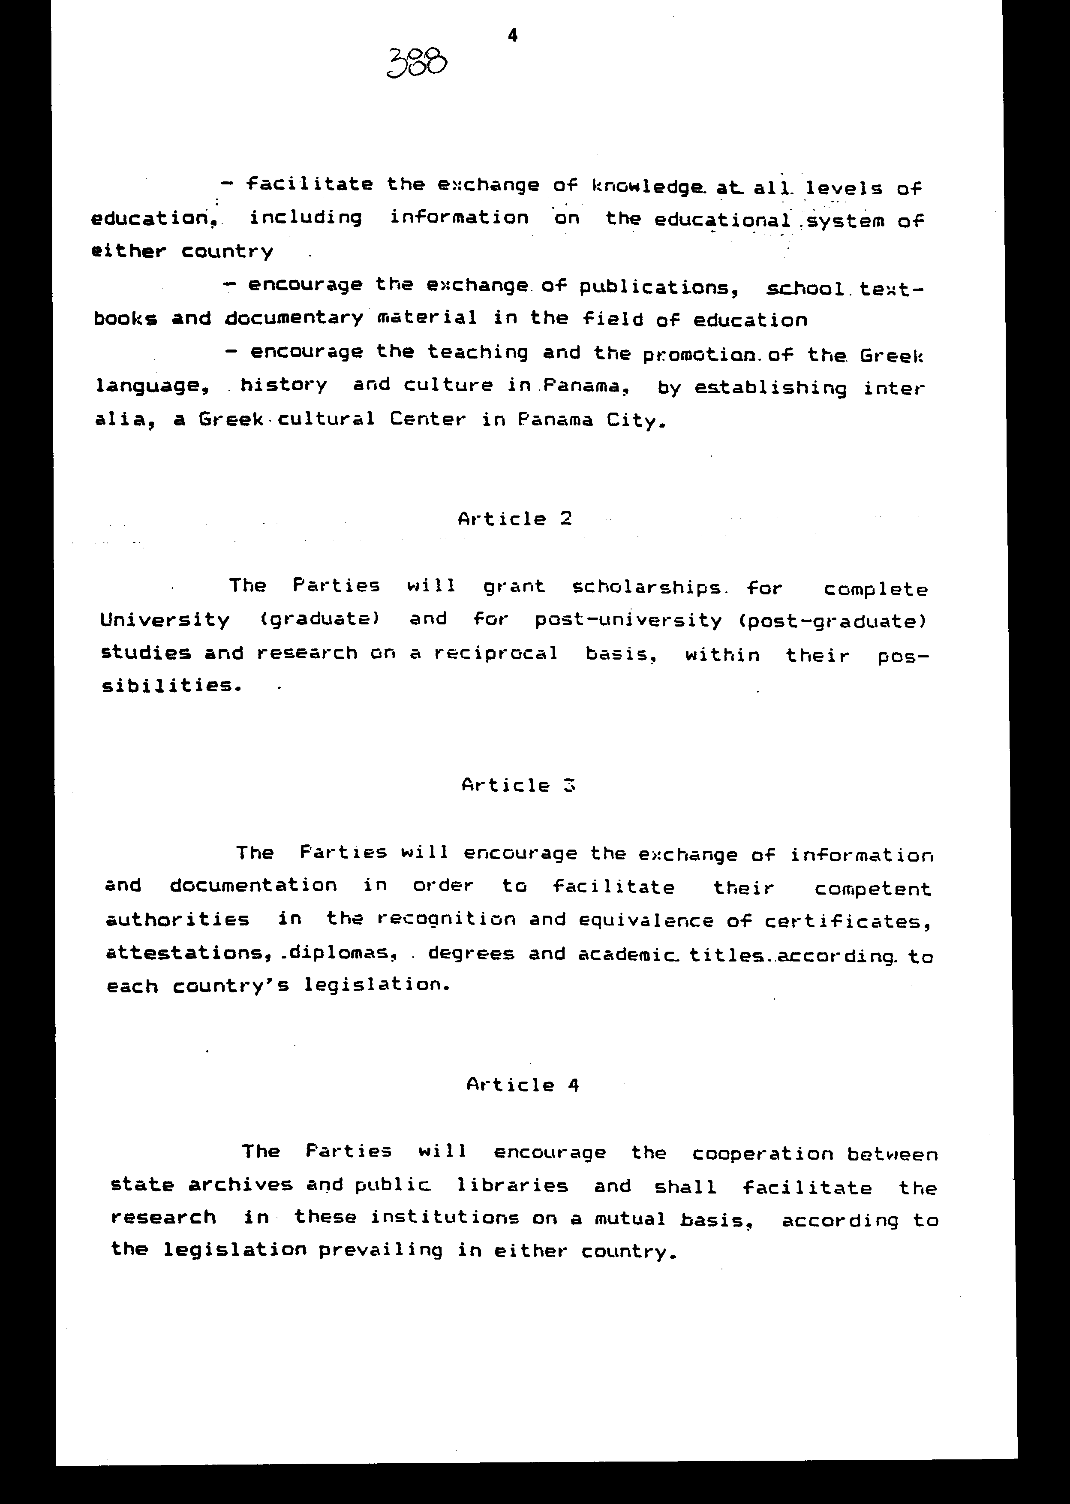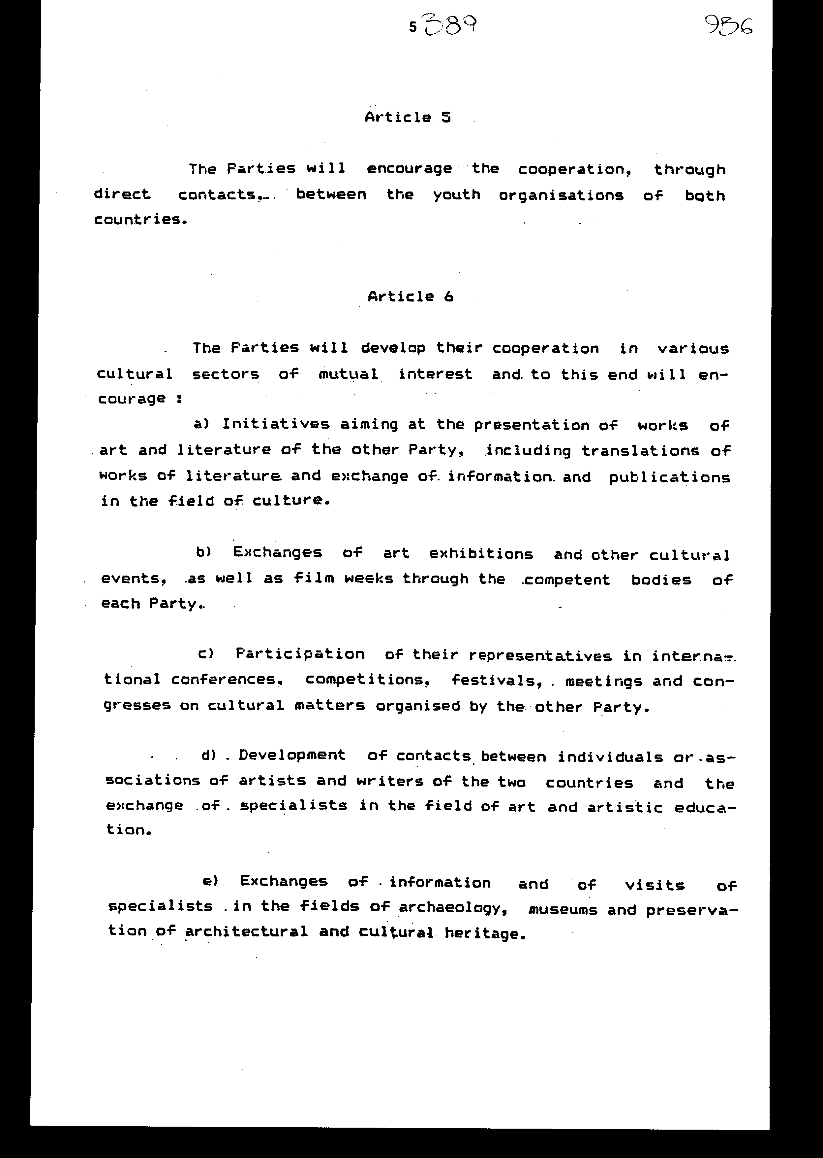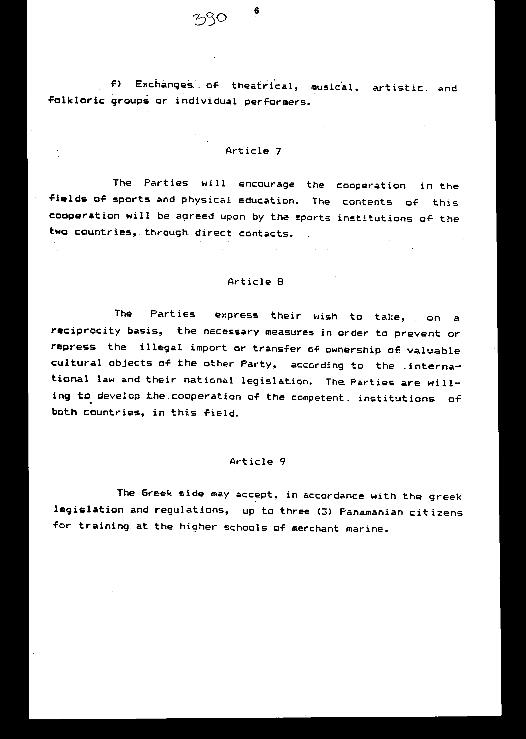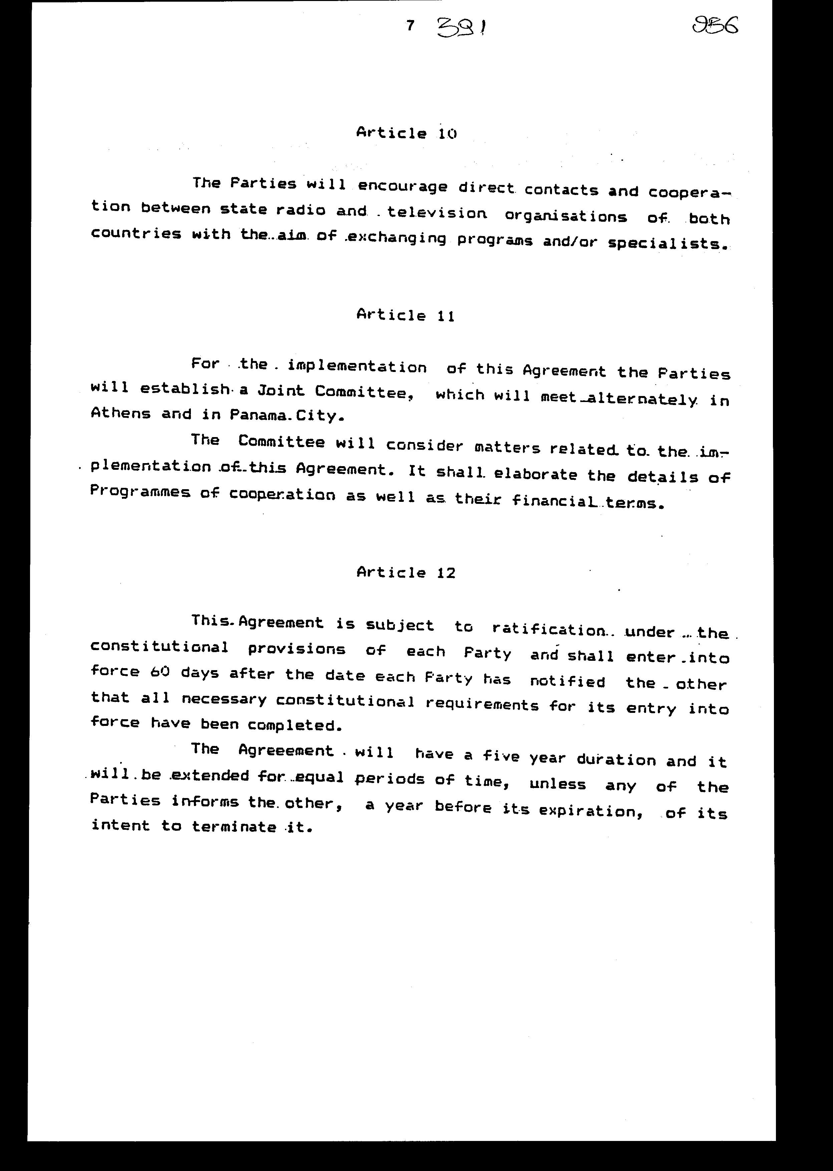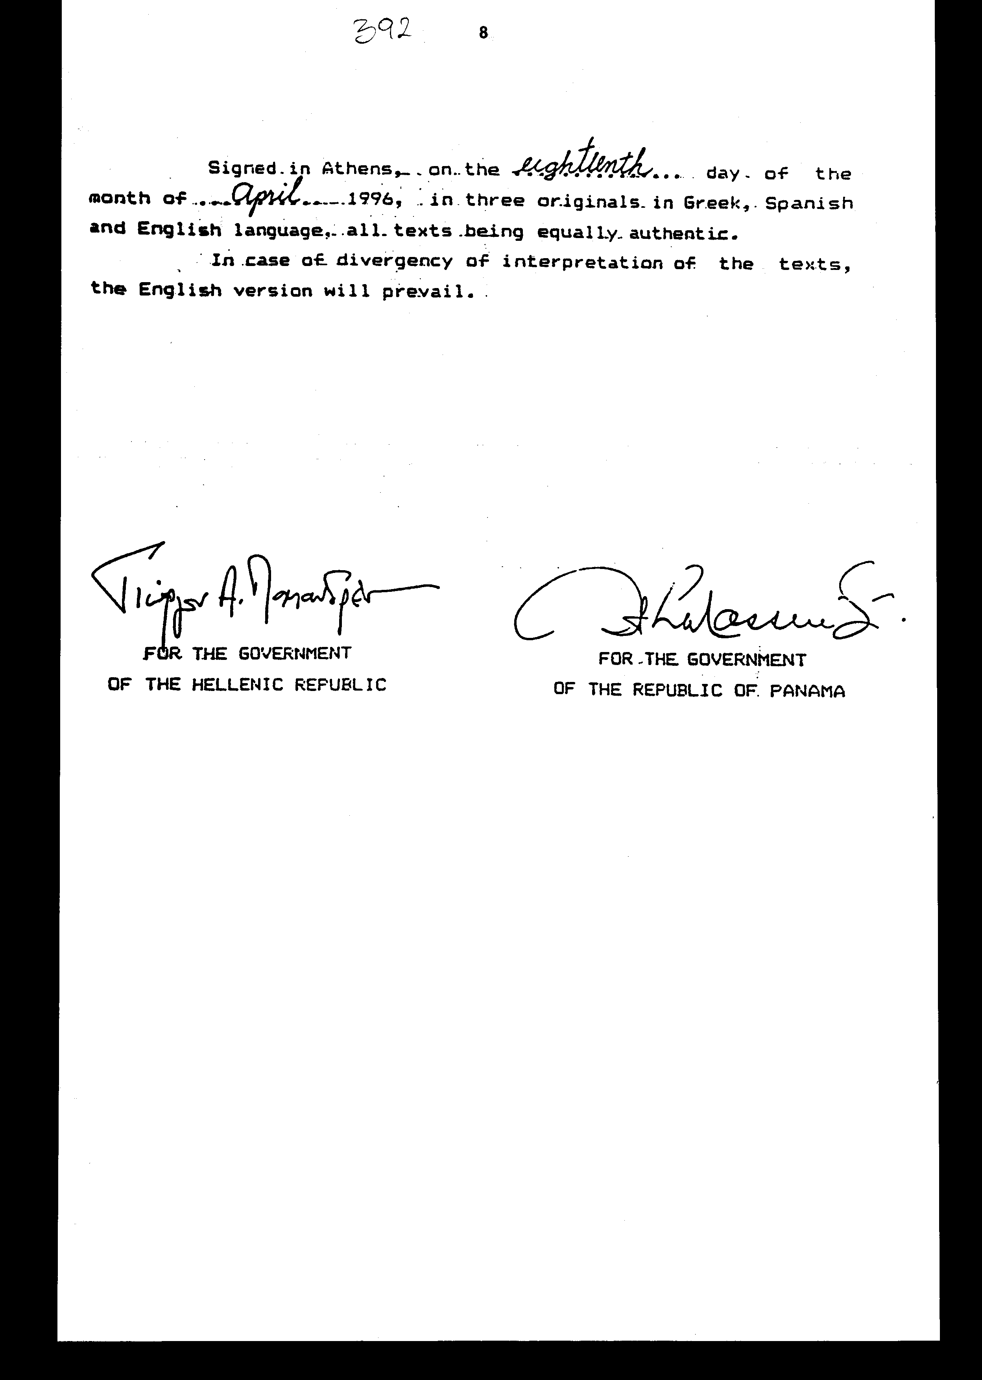
Άρθρο δεύτερο

Τα Πρωτόκολλα - Πρακτικά που καταρτίζονται από την Κοινή Επιτροπή του άρθρου 11 της παρούσας Συμφωνίας εγκρίνονται με κοινή πράξη των αρμόδιων κατά περίπτωση Υπουργών.

Άρθρο τρίτο

Η ισχύς του παρόντος νόμου αρχίζει από τη δημοσίευσή του στην Εφημερίδα της Κυβερνήσεως και της Συμφωνίας που κυρώνεται από την πλήρωση των προϋποθέσεων του άρθρου 12 παρ. 1 αυτής.

Αθήνα, 1998

Ο ΠΡΟΕΔΡΟΣ ΤΗΣ ΒΟΥΛΗΣ
ΑΠΟΣΤΟΛΟΣ ΧΡ. ΚΑΚΛΑΜΑΝΗΣ

Ο ΓΕΝΙΚΟΣ ΓΡΑΜΜΑΤΕΑΣ ΤΗΣ ΒΟΥΛΗΣ Η ΠΡΟΪΣΤΑΜΕΝΗ ΤΗΣ
ΔΙΕΥΘΥΝΣΗΣ ΝΟΜΟΘΕΤΙΚΟΥ ΕΡΓΟΥ
ΠΑΝΑΓΙΩΤΗΣ Θ. ΤΖΩΡΤΖΟΠΟΥΛΟΣ ΑΜΑΛΙΑ ΡΟΥΠΑ

